金都新城社区党总支组织学习《习近平在第十四届全国人民代表大会第一次会议上的讲话》

2023年3月14日，金都新城社区党总支组织社区干部学习《习近平在第十四届全国人民代表大会第一次会议上的讲话》。

副书记夏磊强调，十四届全国人大一次会议是在全面贯彻落实党的二十大精神开局之年召开的一次重要会议，是全国人民政治生活中的一件大事。我们要认真学习习近平新时代中国特色社会主义思想，全面贯彻习近平总书记重要讲话重要指示精神，深入落实党的二十大精神和全国两会精神，进一步明确职责使命、提高政治素养、增强履职能力，以饱满的政治热情和昂扬的精神状态做好社区服务工作。

会后，参会人员纷纷表示，要把学习大会精神特别是习主席重要讲话精神纳入理论学习中，及时把思想和行动统一到上级决策部署上来，要以时不我待的紧迫感和只争朝夕的精气神，持之以恒加强理论学习和实践锻炼。

影像资料：

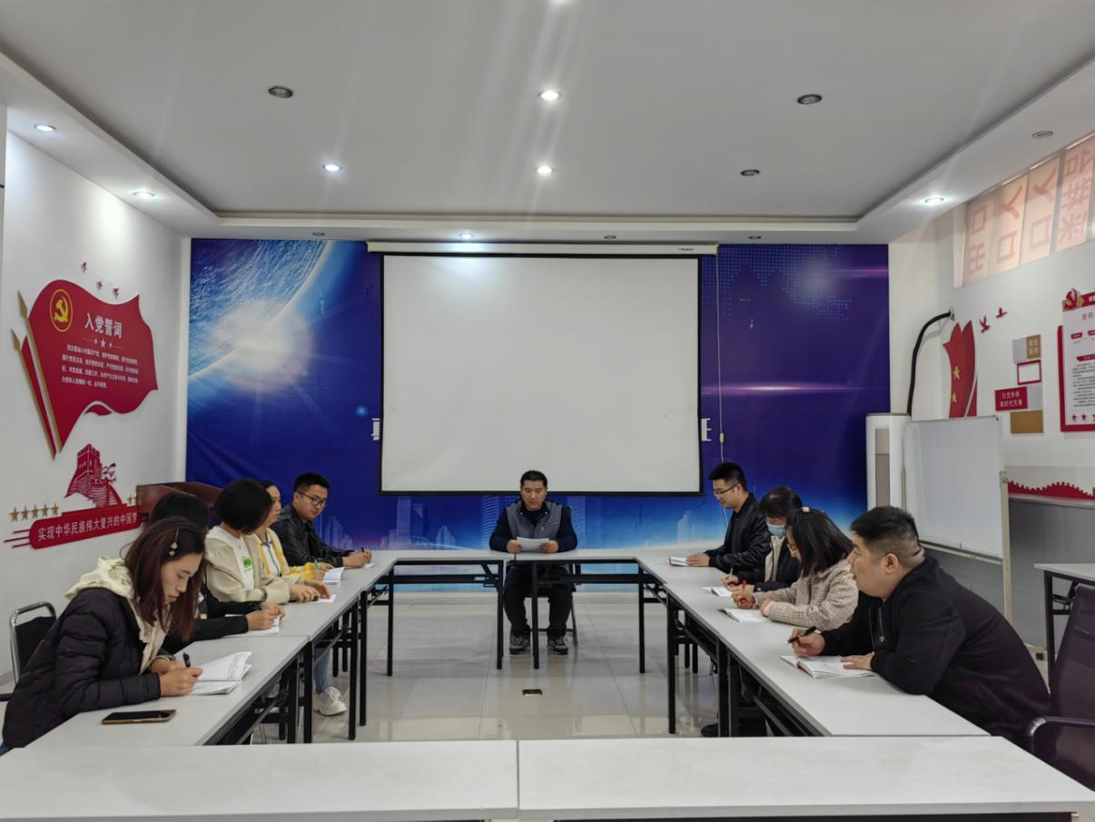

2023.3.14组织学习《习近平在第十四届全国人民代表大会第一次会议上的讲话》

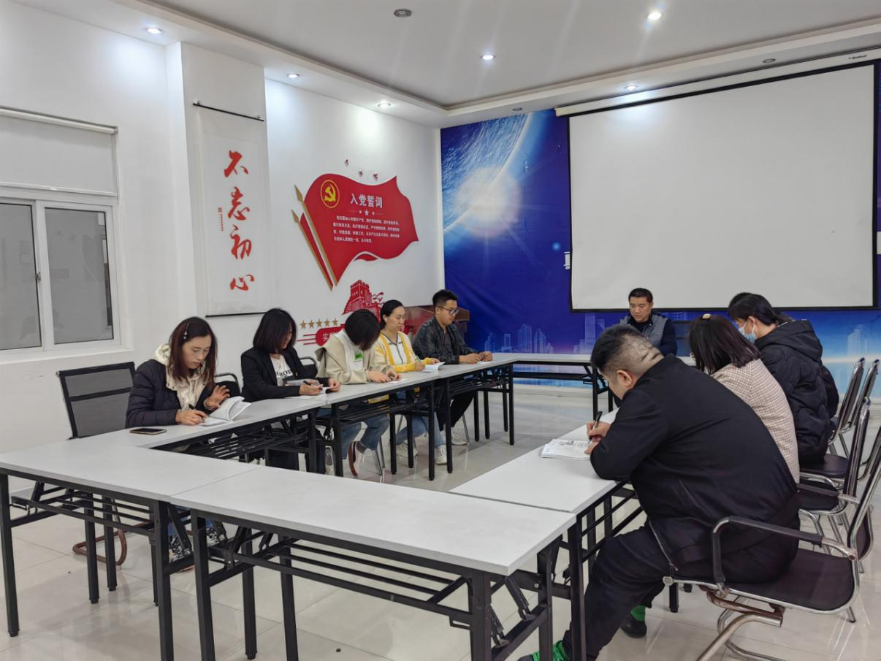

2023.3.14组织学习《习近平在第十四届全国人民代表大会第一次会议上的讲话》